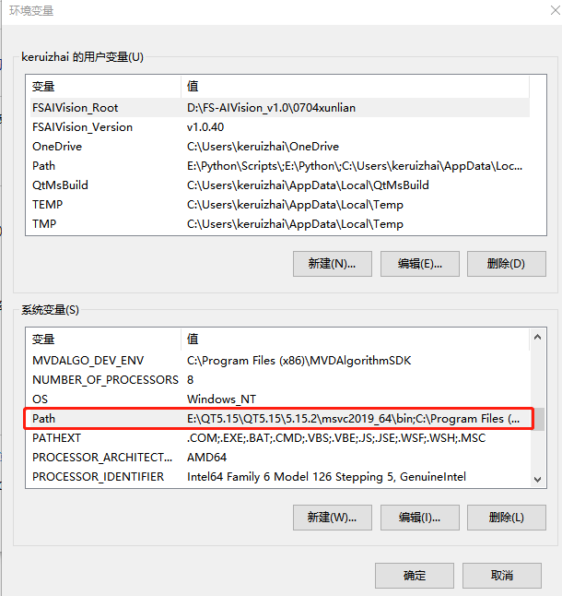

要在环境变量中添加：

C:\Program Files (x86)\Microsoft Visual Studio\2019\Community\MSBuild\Current\Bin

在cmd里面运行msbuild

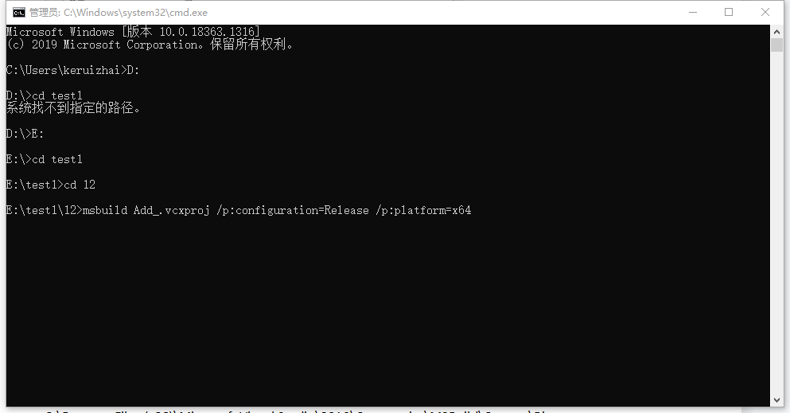

运行成功截图，

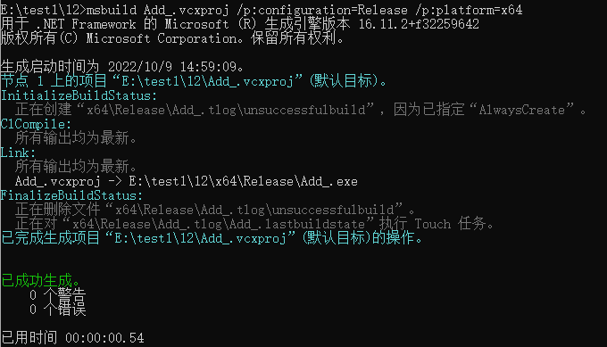

Msbuild运行主要依靠.vcxproj工程文件来进行编译

对于c++代码编译使用msbuild必须有.vcxproj文件进行项目编译

对于最简单的工程结构目录如下：

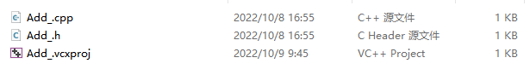

.vcxproj工程文件本质为xml文件

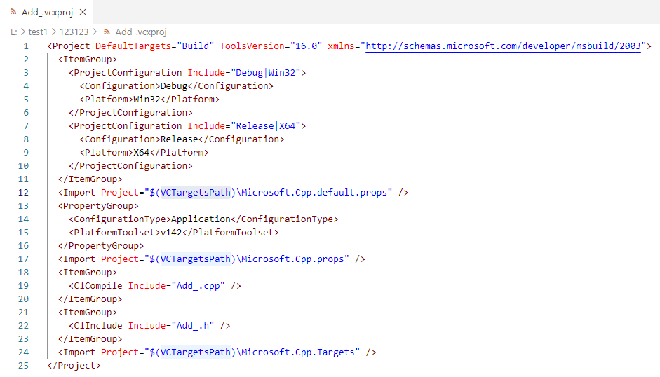

更多内容请查看Microsoft Learning：以下网址

[演练：使用 MSBuild 创建 Visual Studio C++ 项目 | Microsoft Learn](https://learn.microsoft.com/zh-cn/cpp/build/walkthrough-using-msbuild-to-create-a-visual-cpp-project?view=msvc-160)

https://learn.microsoft.com/zh-cn/cpp/build/walkthrough-using-msbuild-to-create-a-visual-cpp-project?view=msvc-160